1. Sınıf Öğrencilerini Ders Çalışmaya Nasıl Teşvik Etmeli?

- Çocuğunuzla kurduğunuz iletişim her konuda olduğu gibi ders çalışma konusunda da önemli.Suçlayıcı sen diliyle kurduğumuz iletişim çocuklarımızı bizden uzaklaştıracaktık.Peki nasıl bir iletişim kurmalıyız?Sen dili genellikle karşı tarafı suçlayıcı bir konuşma tarzıdır. Sen dilini kullanan kişiler genellikle karşı tarafı eleştiren bir söylemde bulunurlar. Bu konuşma tarzı kişinin hissettiklerinden çok kişiliğe yöneliktir. Sen dilini kullanan kişiler karşı tarafın kendini anlamasına engel olarak savunmaya geçici bir tavır almasına neden olurlar. Bunun yerine karşımızdaki insanlarla iletişim kurarken ben ne hissediyorum? Ben ne düşünüyorum? Bunu karşımdaki kişiye en iyi nasıl aktarabilirim? bunun üzerine odaklanmamız gerekir. Karşımızdaki kişiye kendimizi anlatmanın en iyi yolu ben dilini kullanmaktır. Ben dili kullanılarak kurulan cümleler asıl amaca ve yaşanan durumun ne düşündürdüğünü ve ne hissettirdiğini karşı tarafa aktarır.Ben dili ile kurulan iletişim her zaman daha sağlıklı ve anlayışlıdır. Bunu çocuklar üzerinde inceleyecek olursak şöyle düşünebiliriz. Çocuğunuz bir yaramazlık yaptığında ona kızarak sen ne yaptın diye yaklaşırsanız göreceksiniz ki çocuk direkt kendini savunmaya geçecektir. Bunun yerine çocuğun yaptığı davranışın sizde hissettirdiklerini ve sizi neden üzdüğünü çocuğa aktarırsanız çocuk size duygusal yaklaşacaktır ve bir daha o davranışı tekrarlamamak istemeyecektir. Ben dilini kullanmaya ne kadar küçük yaşta başlarsak çocuğun hayatında kişisel ilişkilerini destekler ve güçlü ilişkiler kurmasına da katkı sağlarız. Aynı şeyi kendi üzerimizden de düşünecek olursak birisi size suçlayıcı sen dili ile yaklaşsa direk kendinizi savunmaya geçersiniz oysa ki bu yaptığın beni üzdü benim kendimi kötü hissetmeme sebep oldu diye söylendiğinde kendinizde duygusal bir şekilde karşı tarafın hislerine odaklarsınız ve çözüm yolu ararsınız. Hayatımızda ben dili kullanmaya özen göstererek çocuklarımızda örnek olmayız.
Sen dili ve ben diline örnek verecek olursak ;
İşe neden gelmedin? ( sen dili)
İşe gelmeyince seni çok merak ettim endişelendim.( ben dili)
Her akşam telefonla oynuyorsun. Burak şu telefonu sana kaç defa söylemem gerekiyor yeter artık.
(sen dili)
Telefon oynaman benim kendimi yalnız hissetmeme neden oluyor. Bu durumda beni çok üzüyor.
( ben dili)
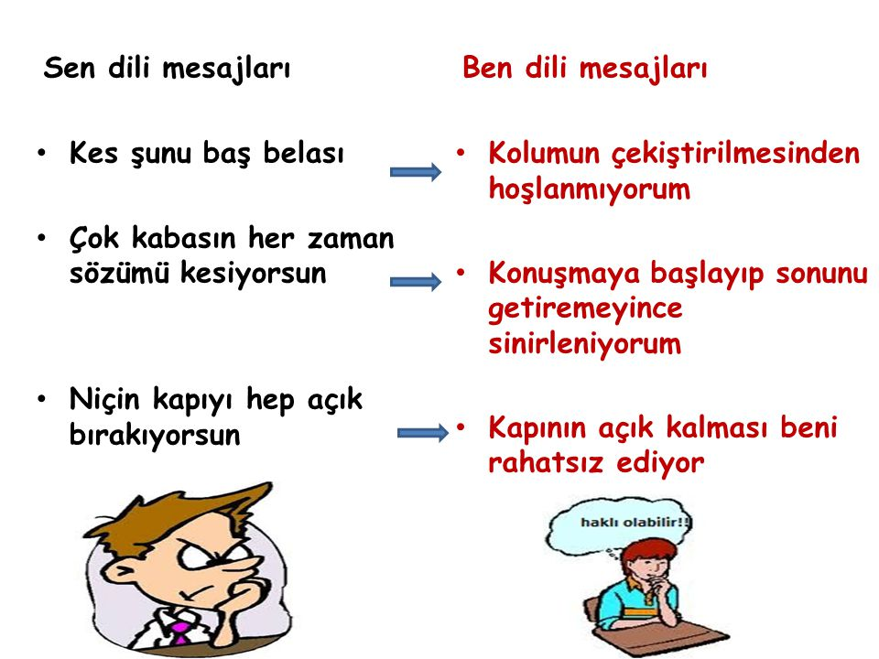
- Çocuğun derslerini yapması konusunda zaman zaman hatırlatmalar yapılması doğaldır ancak bunu yaparken anne babanın kullandığı üslup önemlidir. ÖRNEĞİN dersten sonra direk televizyon karşısına oturan bir çocuğa annenin’ Ödevin yok mu senin, ödevini yapsana’ ya da’ Ödevlerini bitirmeden televizyon seyretmek yok demedim mi ben sana’ gibi ifadeler kullanmasındansa ’ SANIRIM ÖDEVLERİNİ ÇİZGİ FİLM İZLEDİKTEN SONRA YAPMAYA KARAR VERDİN DEĞİL Mİ?’ gibi bir soru sorarak hatırlatması çok daha olumlu bir etki yaratır. Bu şekilde çocuğa SORUMLULUĞUNU hatırlatmış oluruz.Ancak bunu çocuğu aşağılamadan, küçümsemeden, eleştirmeden ve baskı yapmadan yapmış oluruz.
- Aile ilişkilerindeki olumsuzluk dikkatsizlik, hırçınlık, tembellik, saldırganlık şeklinde davranışlar göstermesine neden olur. Aile içindeki sağlıklı iletişim ortamı ve huzur, çocuğun gelişimini olduğu kadar, okul başarısını ve arkadaşlarıyla ilişkisini etkiler.
- Kıyaslamak reddetmektir. Çocuğunuzu olduğu gibi kabul edin.Başarısının artması ve olumlu davranışlar kazanması konusunda atılması gereken ilk adım; azarlamayı, bedensel ceza vermeyi, eleştirmeyi ve başkalarıyla kıyaslamayı bırakmaktır. Kıyaslamak reddetmektir. Çocuğunuzu olduğu gibi kabul edin.
- Önemli olan performans değil çabadır. Yani çocuğun başarmak için gösterdiği emektir. Çocuğun her konuda desteklenmeye yüreklendirilmeye ihtiyacı vardır. Bunu yaparsanız hem çocuğun kendine olan güveni artar hem de yeni başarılar elde etmek için heveslenir. Örneğin çocuk yaptığı resmi gösterdiğinde ‘Aferin çok güzel olmuş benim kızım ya da oğlum çok yetenekli’ gibi sözler söylenirse çocuğun yeni resim yapma konusunda cesareti artar.Çabası desteklenmezse cesareti kırılır. BU NEDENLE BAŞARILARINI ÖVMEKTEN KAÇINMAYIN.
- Eğer bebekliğinden itibaren belli düzeyde bir sorumluluk aşılamışsanız ödevlerle ilgili sadece ufak tefek sıkıntılar yaşarsınız. Fakat çocuğunuzun alması gereken sorumlulukları siz almışsanız ve ona hiçbir şey yaptırmamışsanız vay halinize! O nedenle çocuğunuza yaşına uygun sorumluluklar vermeniz çok önemli.
- Öncelikle çocuğunuzla empati kurarak onunla birlikte hareket edin. Bu yaş grubunda çocuklar doğal olarak ailesinden gördüğünü yapmaya meyillidir. Ders çalışmakta zorlanan ya da çalışmak istemeyen bir çocuğa “Derslerine çalışmalısın, tekrar yapmalısın.” deyip siz televizyon izlerseniz etkili bir sonuç elde edemezsiniz.
- Çocuğunuzun otokontrolünü geliştirmesini sağlayın. Ona küçük hedefler koyarak (mesela 20 dk. yazma alıştırması yapması gibi) sorumluluk almasını sağlayın. Böylece düzeni oturdukça sizin söylemenize gerek kalmadan, kendisi sorumluluk bilinciyle ders çalışma süresini tamamlamayacaktır.
- Anne baba çocuğa ihtiyacı olduğunda yardım edebileceğini açık ve net biçimde ifade etmeli ama çocuğun yerine hiçbir şekilde sorumluluk olmayacağını da hissettirmeli. dolayısıyla çocuk verilen ödevleri kendisi yapmalı, anlayamadığı zaman ya da kontrol edilmesi aşamasında anne baba yardım etmelidir. Bu yaştaki çocukların dikkat süreleri kısa olduğu için, ders çalışma süresi dakika kadar olmalıdır. 15 dakika kadar ara verildikten sonra tekrar ders çalışılabilir.
- Çocuklar bu dönemde günü planlama,günü programlama konusunda gelişmemişlerdir.Plan yapma ve bu plana uygun şekilde hareket etmeyi zamanla öğrenirler.Bu dönemde bizim yol gösterici olduğumuzu,uygun yönlendirmeler yapmamızın önemli olduğunu unutmamalıyız.Bunun için öncelikle evde rutinler oluşrurmalıyız(yemek saati,uyku saati,ders çalışma saati vb);çocuğumuzla sevimli,görünür bir yere asabileceğimiz bir plan yapmamız ve bunu görünür bir yere asmamız da...Eğer biz her işini son ana bırakan,karmaşa içinde bir hayata sahipsek çocuğumuzun da bizi örnek alacağını unutmamalıyız.
- Bu nedenle evde biz yetişkinlerin ellerinde kitap olması,bizlerin de okumasının önemli olduğunu unutmamalıyız.Unutmayalım,çocuğumuz denilenden çok gördüğünü öğrenir.
- Ders çalışma sırasında motivasyonunu yüksek tutun. Ancak dikkat etmeniz gereken bir konu var: Çalışma sırasında önemli olan azimli olmasıdır, hırslı olması değil. Azimli öğrenciler öğrenmeye, başarmaya odaklanırken hırslı öğrenciler rekabete, arkadaşlarına üstünlük sağlamaya odaklanırlar. Bunun sonucunda ise çocuğunuzun başarısını kendisi değil, çevresindekilerin başarısı ya da başarısızlığı belirler.
- Sabırlı olun. Çocuklarınız ilk okuma sırasında harf gruplarını yeni öğrendikleri için zorlanabilirler. Yapamamanın getirdiği stresle ders çalışmaya direnebilirler. Onlara karşı sabırlı olun çünkü direnç her zaman yapmama değil yapamamanın da sonucunda oluşabilir. Çocuğunuz çalışmalar sırasında okumuyor değil, okuyamıyor olabilir.
- Çocuklarınızı derse yöneltmek için ona televizyon ya da bilgisayarı sunmayın. Çizgi film izlemek isteyen bir çocuğa “Hem çizgi filmini izle hem de ödevini yap.” yaklaşımı yanlıştır. O yaş grubundaki bir çocuğun, ilk kez tanıştığı bilgileri pekiştirirken tek bir odak noktası olmalıdır. Hem televizyon hem ödev dikkatinin bölünmesine, dolayısıyla kısa süreli öğrenmeye neden olacaktır.
- Çocuğunuz 1. sınıfın ilk dönemindeyken tatil planlarını rafa kaldırın. Okuma yazmayı öğrenme sürecinde tatil demek, çocuğunuzun tüm çalışma düzenini alt üst etmek demektir. İlk okuma döneminde düzenli çalışma ve mümkün olduğunca tekrar, harf gruplarının daha iyi kavranmasını sağlayacak ve okuma yazma öğrenme sürecine ivme kazandıracaktır.
- Evde çocukların ders çalışmalarına destek olurken okulda öğretmenlerinden hangi düzende ve nasıl öğrendikleri göz önünde bulundurulmalıdır. Mesela çocuklar uzun bir süredir 29 harfi sırayla öğrenmek yerine harf grupları ile alfabeyi öğreniyorlar. Sizin, A harfinden başlayarak alfabetik sırayla öğretmeye çalışmanız çocuğunuzun kafasının karışmasına neden olacaktır.
- Çocuklar okulda harfleri ses şeklinde öğrenirler, hece olarak değil. Çocuğunuza ders çalıştırırken bunu ön planda tutun. Örneğin okulda “zzzzz” sesi olarak öğrenen çocuğa evde öğretirken “ze” demeniz onda karışıklığa neden olacaktır.
- Ağlayınca dayanın. Çocuğunuz ders çalışma sırasında zorlandığı zamanlarda direnç gösterecek, hatta zaman zaman ağlayacaktır. Kontrolünüzü kaybedip o an istediği gibi çalışma düzeninin dışına çıkarsanız bunu sürekli yapmaya başlayacaktır.
- Ders çalışmayı mümkün olduğunca eğlenceli hale getirin.Mesela,okuması gereken bir kitabı saklayıp;kitabı soğuk-sıcak kelimeleriyle buldurma oyunu oynayın.Oyundan önce veya sonra okuma çalışması yapabilirsiniz,çalışmaya heyecan katacaktır.
- Çocuğunuzun evde ders dışında yaptığı başka eğlenceli şeyler de olsun...Ailece sinema seyretmek,evde çadır kurmak ya da sizlere daha önce gönderdiğimiz evde yapılabilecek etkinliklerden biri...
- Anne-baba olarak tutumlarınızı gözden geçirin...Demokratik;Aşırı Baskıcı;Aşırı Serbest;Aşırı Koruyucu;Tutarsız;İlgisiz;Mükemmelliyetçi vb.....Bazen sorunun kaynağının bizim tutumumuz olabileceğini unutmayın...
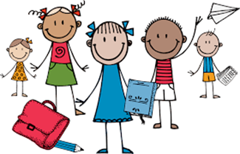
Unutmayın!
Önemli olan çocuklarınızın okuryazar olması. Okuma yazma alışkanlığı pratik yaptıkça gelişir. Çocuğunuza okuma yazma çalışmaları sırasında destek olurken ona kitap sevgisini mutlaka aşılayın. Kitapla severek iç içe olması, okumaya yönelmesi hâlihazırdaki başarısını perçinleyecektir.
Reşat Benli İO Rehberlik Servisi

